ЧЕЛЯБИНСКАЯ ОБЛАСТЬ

АДМИНИСТРАЦИЯ
ЗЛАТОУСТОВСКОГО ГОРОДСКОГО ОКРУГА
РАСПОРЯЖЕНИЕ

29.10.2025 г. | № | 4019-р/АДМ
г. Златоуст
О признании утратившими силу некоторых нормативных правовых актов Администрации Златоустовского городского округа

В соответствии с Федеральным законом «Об общих принципах организации местного самоуправления в Российской Федерации», в целях приведения в соответствии с действующим законодательством:
1. Признать утратившими силу:
1) распоряжение Администрации Златоустовского городского округа
от 16.12.2019 г. № 2950-р «О создании рабочей группы по оказанию содействия садоводческим некоммерческим объединениям граждан на территории Златоустовского городского округа»;
2) распоряжение Администрации Златоустовского городского округа
от 20.04.2022 г. № 963-р/АДМ «О внесении изменений в распоряжение Администрации Златоустовского городского округа от 16.12.2019 г. № 2950-р «О создании рабочей группы по оказанию содействия садоводческим некоммерческим объединениям граждан на территории Златоустовского городского округа»;
3) распоряжение Администрации Златоустовского городского округа
от 10.08.2022 г. № 2162-р/АДМ «О внесении изменений в распоряжение Администрации Златоустовского городского округа от 16.12.2019 г. № 2950-р «О создании рабочей группы по оказанию содействия садоводческим некоммерческим объединениям граждан на территории Златоустовского городского округа».
2. Пресс-службе Администрации Златоустовского городского округа (Семёнова А.Г.) разместить настоящее распоряжение на официальном сайте Златоустовского городского округа в сети «Интернет».
3. Организацию и контроль за выполнением настоящего распоряжения оставляю за собой.
Исполняющий обязанности Главы Златоустовского городского округа | 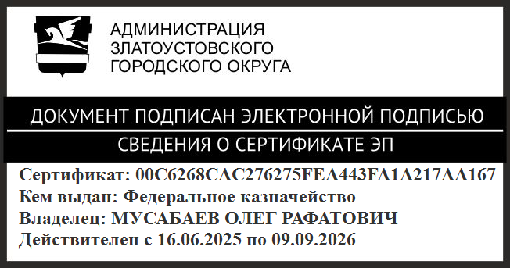 | О.Р. Мусабаев

